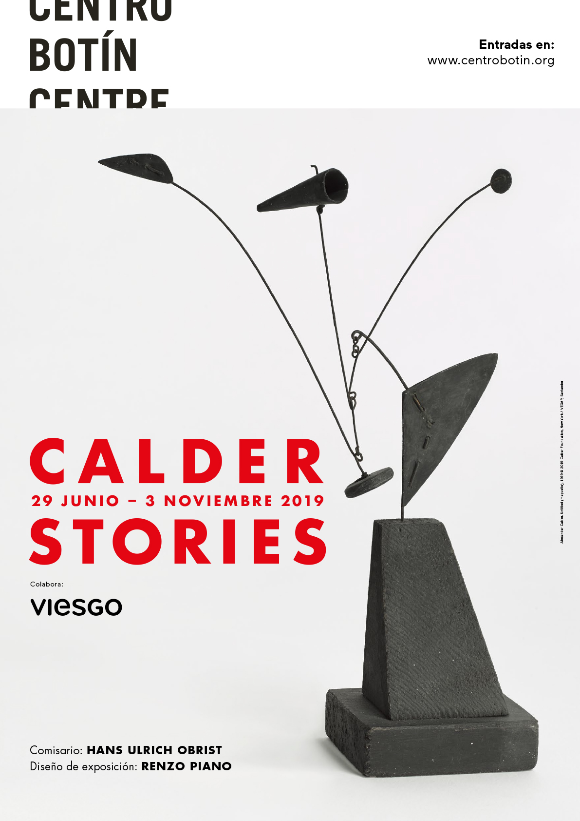
UNA EXPOSICIÓN INÉDITA DE LA TRAYECTORIA ARTÍSTICA DE ALEXANDER CALDER
EL CENTRO BOTÍN PRESENTA: ‘CALDER STORIES’
- Esta muestra, que cuenta con la colaboración de VIESGO, podrá visitarse hasta el 3 de noviembre en la sala de exposiciones de la segunda planta del Centro Botín.
- Calder Stories está comisariada por Hans Ulrich Obrist, director artístico de las Serpentine Galleries de Londres, y organizada en colaboración con la Calder Foundation de Nueva York.
- Renzo Piano, arquitecto ganador del Premio Pritzker y autor del diseño arquitectónico del Centro Botín, ha realizado el diseño expositivo.
Santander, 28 de junio de 2019.- El Centro Botín de Santander presenta Calder Stories, una exposición inédita que cubre cinco décadas de la trayectoria artística de Alexander Calder. Comisariada por Hans Ulrich Obrist, director artístico de las Serpentine Galleries de Londres, y organizada en colaboración con la Calder Foundation de Nueva York, la muestra da a conocer historias apasionantes y poco conocidas de la obra del famoso artista norteamericano, y lo hace a través de una amplia variedad de proyectos que abarcan desde los grandes encargos públicos a sus innovadoras propuestas escénicas.
Hans Ulrich Obrist comenzó en 1990 a reunir información sobre un tipo de arte poco común: el de los proyectos no realizados. “Unos caminos no recorridos que conducen a un filón de ideas artísticas: proyectos olvidados, proyectos directa o indirectamente censurados, proyectos incomprendidos, proyectos oprimidos, proyectos perdidos, proyectos irrealizables… Aunque ya no es posible preguntar a Calder sobre ello, pensé que podría ser interesante aplicar la metodología de lo irrealizado a la historia del arte. Esta exposición del Centro Botín nos brinda la fascinante oportunidad de hacerlo por primera vez”, asegura el comisario de la muestra.
Calder Stories, que cuenta con la colaboración de VIESGO, podrá visitarse en la segunda planta del volumen expositivo del Centro Botín desde mañana sábado y hasta el 3 de noviembre. Esta muestra está integrada por unas 80 piezas procedentes en gran parte de la Calder Foundation, pero también cedidas por importantes colecciones particulares y públicas. Además, el arquitecto y Premio Pritzker Renzo Piano, autor del diseño arquitectónico del Centro Botín, vuelve a colaborar con la Fundación Botín realizando, en esta ocasión, el diseño expositivo de la muestra.
Calder Stories también cuenta con un catálogo ilustrado y acompañado de textos del comisario de la exposición, Hans Ulrich Obrist; del presidente de la Calder Foundation, Alexander S. C. Rower, y de la comisaria independiente, Sandra Antelo-Suárez, entre otros. Además, incluirá entrevistas realizadas a la directora de cine Agnès Varda y al artista Jack Youngerman.
Sobre la exposición
Algunas de las obras más conocidas de Calder fueron fruto de colaboraciones con importantes arquitectos, coreógrafos y compositores de su tiempo, unas historias que hasta la fecha no han sido prácticamente estudiadas. Se trata de proyectos que en su mayoría vieron la luz, aunque en ocasiones no llegaron a materializarse. Calder Stories se embarca en una exploración de lo que Calder dejó tras de sí, añadiendo nuevos matices y complejidades al conocimiento del artista, considerado un pilar fundamental del arte del siglo XX.
Entre los proyectos nunca realizados que pueden contemplarse en el Centro Botín, se cuentan una serie de seis maquetas creadas por Calder en 1939 para acompañar la propuesta de Percival Goodman para la construcción de la Smithsonian Gallery of Art, en Washington D.C. También un conjunto de casi dos docenas de bronces de 1944, creados por sugerencia de Wallace K. Harrison para un edificio de estilo racionalista, que debían haberse construido en hormigón con una altura de entre nueve y doce metros, aunque finalmente nunca se materializaron.
En el ámbito de las artes escénicas, también se presentan varios bocetos realizados entre los años treinta y cuarenta detallando unas complejas coreografías abstractas, así como propuestas para lo que Calder denominó «objetos-ballet», incluyendo escenografías para la propuesta de un ballet con música por Harrison Kerr. La exposición incluye animaciones digitales de algunas de esas composiciones, creadas expresamente para la ocasión.
Asimismo, en esta exposición del Centro Botín pueden verse importantes encargos realizados in situ por Calder para mecenas de todo el mundo. Entre ellos, destaca Untitled (1954), una gran escultura móvil creada para la oficina de venta de billetes de Middle East Airlines, en Beirut. También Escutcheon (1954), una escultura realizada al mismo tiempo que la anterior en un estudio improvisado en la capital libanesa, así como Guava, Franji Pani y Red Stalk, algunas de las esculturas creadas por Calder en 1955 durante un viaje a Ahmedabad, en la India. Unas obras, estas últimas, creadas a instancias de su anfitrión Gira Sarabhai, que ofreció al artista y a su esposa la posibilidad de viajar por el país a cambio de obras de arte. Todos estos encargos posicionan a Calder como el primer artista verdaderamente internacional, al realizar todas estas obras viajando incesantemente en una época en la que no era lo habitual.
Calder Stories sigue el proceso creativo del famoso artista norteamericano durante estas y otras experiencias. Una visión holística de las intenciones de Alexander Calder a través de bocetos y obras efímeras, que brindan al espectador la oportunidad de contemplar piezas nunca antes vistas. Además, esta muestra del Centro Botín incluye varios encargos fílmicos realizados a artistas contemporáneos e inspirados en Calder y/o en su obra, ampliando así el legado de colaboraciones con cineastas llevadas a cabo por el propio artista en su día.
Sobre Alexander Calder
Alexander Calder (Lawnton, Pensilvania, 1898 – Nueva York, 1976) se valió de su genio innovador para cambiar profundamente el curso del arte moderno. Nacido en una familia de célebres artistas, aunque de formación más clásica, Calder desarrolló un nuevo método escultórico: a base de doblar y retorcer alambre «dibujaba» figuras tridimensionales en el espacio. Se le reconoce la invención del móvil, cuyos abstractos elementos suspendidos en el aire se mueven y equilibran en cambiante armonía. Acuñado por Marcel Duchamp en 1931, el término móvil hace alusión a «movimiento» y «motivo» en francés. Algunos de esos primeros móviles eran accionados por un sistema de motores que Calder acabó abandonando tras desarrollar otros que reaccionaban a las corrientes de aire, la luz, la humedad o la interacción humana. También creó obras abstractas estacionarias, las mismas que el artista franco-alemán Jean Arp denominó stabiles.
En la década de los cincuenta, Calder comenzó a centrarse en los encargos internacionales dedicándose, cada vez más, a realizar esculturas de grandes dimensiones a base de planchas de acero atornilladas. Entre esos grandes encargos, destacan: .125, para la New York Port Authority en el Aeropuerto John F. Kennedy (1957); Spirale, para la sede de la UNESCO, en París (1958); Teodelapio, para la ciudad de Spoleto, en Italia (1962); Trois disques, para la Expo de Montreal (1967); El Sol Rojo, para los Juegos Olímpicos de la Ciudad de México (1968); La Grande vitesse, primera obra de arte público financiada por el NEA (National Endowment for the Arts) e instalada en la ciudad de Grand Rapids, en Michigan (1969); y Flamingo, para la General Services Administration de Chicago (1973).
En vida Alexander Calder fue objeto de importantes retrospectivas, como las realizadas en la George Walter Vincent Smith Gallery, en Springfield, Massachusetts (1938); el Museum of Modern Art, en Nueva York (1943–44); el Solomon R. Guggenheim Museum de Nueva York (1964–65); el Museum of Fine Arts, en Houston (1964); el Musée National d'Art Moderne de París (1965); la Fondation Maeght, Saint-Paul-de-Vence, en Francia (1969); y el Whitney Museum of American Art, en Nueva York (1976–77). El artista falleció en 1976 en Nueva York, a la edad de setenta y ocho años.
Sobre Renzo Piano
Nacido en 1937 en Génova, Italia, en el seno de una familia de constructores, Piano se graduó en el Politécnico de Milán, donde tuvo como profesor a Franco Albini, uno de los arquitectos italianos más reputados, con el que posteriormente llegaría a trabajar. Completó su formación en Filadelfia (Estados Unidos) con Louis Kahn, y en Londres con Z.S. Makowsky. También ejerció una gran influencia en su trabajo el arquitecto francés Jean Prouvé (1901-1984).
En 1971 fundó junto al británico Richard Rogers la oficina Piano & Rogers, al frente de la cual ganaron el concurso para la construcción del Centro Georges Pompidou de París. Entre 1977 y 1981, Piano su unió al ingeniero Peter Rice y abrieron el estudio L’Atelier Piano and Rice. Posteriormente, en 1981, puso en marcha su actual despacho, Renzo Piano Building Workshop (RPBW), con sedes en Génova, París y Nueva York.
A lo largo de su trayectoria, Piano ha recibido innumerables reconocimientos, la mayoría de ellos estando ya al frente de RPBW. De estos galardones, sobresalen el Premio Pritzker de Arquitectura (1998), la Medalla de Oro del American Institute of Architect (2008), la Medalla de Oro de la Unión Internacional de Arquitectos (2002), el Praemium Imperiale en Tokio (2005) y la Real Medalla de Oro del Real Instituto de Arquitectos Británicos (1989). En 2013, el entonces presidente de Italia, Giorgio Napolitano, lo nombró Senador Vitalicio, mientras que en el año 2000 fue condecorado como Oficial de la Orden Nacional de la Legión de Honor, el reconocimiento más importante que otorga el Gobierno Francés.
CALDER STORIES
Esta exposición cuenta con la colaboración de VIESGO
Fechas: del 29 de junio al 3 de noviembre de 2019
Comisario: Hans Ulrich Obrist, director artístico de las Serpentine Galleries de Londres.
Centro Botín
Muelle de Albareda, s/n
39004 Santander
Más información: www.centrobotin.org

Imágenes para uso de prensa
En el área de prensa de la web del Centro Botín podrás registrarte para descargar el material gráfico disponible, tanto de la exposición como del edificio, y sus correspondientes créditos.
………………………………………….
Centro Botín
El Centro Botín, obra del arquitecto Renzo Piano, es un proyecto de la Fundación Botín; un centro de arte privado de referencia en España, parte del circuito internacional de centros de arte de primer nivel, que contribuye en Santander, a través de las artes, a desarrollar la creatividad para generar riqueza económica y social. También es un lugar pionero en el mundo para el desarrollo de la creatividad, que aprovecha el potencial que tienen las artes para el desarrollo de la inteligencia emocional y de la capacidad creadora de las personas. Además, es un nuevo lugar de encuentro en un enclave privilegiado del centro de la ciudad, que completa el eje cultural de la cornisa cantábrica convirtiéndose en un motor para la promoción nacional e internacional de la ciudad y la región. www.centrobotin.org.

Para más información:
Fundación Botín
María Cagigas
mcagigas@fundacionbotin.org
Tel.: 917 814 132

